Pressemitteilung

Sichere virtuelle Arbeitsplätze: IGEL integriert Softwarelösung deviceTRUST
Dank der Technologie des deutschen Start-ups deviceTRUST lassen sich mobile virtuelle Arbeitsplätze noch sicherer nutzen. In Abhängigkeit von Standort und Netzwerkzugriff des jeweiligen Endgerätes gibt deviceTRUST Daten und Anwendungen nur dann frei, wenn entsprechende Sicherheits- und Compliancevorgaben erfüllt sind.
Bremen, 14. Dezember 2017 – Als erster Hersteller von Enduser-Computing-Lösungen macht IGEL die Technologie des deutschen Start-ups deviceTRUST auf seinen Endpoints verfügbar. Mit deviceTRUST und IGEL können Firmen gewährleisten, dass ihre Unternehmensdaten jederzeit sicher bleiben und Complianceanforderungen erfüllt werden – auch wenn Nutzer zwischen IGEL OS-basierten Endgeräten wechseln oder sich der Standort ändert. Vor allem im Zusammenhang mit dem Micro Thin Client IGEL UD Pocket, der x86-basierte Notebooks flexibel in temporäre Cloud Desktops verwandelt, bedeutet die Unterstützung von deviceTRUST einen erheblichen Sicherheitsvorsprung. Da deviceTRUST den Standort und die Art des Netzwerkzugriffs für das jeweilige Endgerät eindeutig ermittelt, können in bestimmten Szenarien gezielt sensible Daten und Anwendungen gesperrt werden, falls der Zugriff darauf sich als unsicher erweist. Auf diese Weise wird das mobile Arbeiten mit virtuellen Desktops noch sicherer und schafft für BYOD-Initiativen neuen Freiraum für Mitarbeiter und Unternehmen.
„Die Arbeitswelt hat sich grundlegend verändert und stellt Unternehmen vor enorme Herausforderungen. Mitarbeiter nutzen heute nicht nur unterschiedliche Endgeräte, sie greifen auch von diversen Netzwerken und ganz unabhängig vom Standort auf Unternehmensdaten zu. Angefangen vom Büro, über das Home-Office bis hin zum mobilen Zugriff am Flughafen oder in einem Café“, kommentiert Matthias Haas, CTO von IGEL. „Mit deviceTRUST können Administratoren gezielt steuern, auf welche unternehmenskritischen Anwendungen und Daten die Nutzer zugreifen können, basierend auf dem jeweiligen Standort. Wenn beispielsweise ein Mitarbeiter von einem ungesicherten WLAN aus auf seinen Unternehmensdesktop gelangen möchte, erhält er möglicherweise nur eingeschränkten Zugriff auf seine Anwendungen", so Haas weiter.

Einfach, dynamisch, integriert
Mit seiner zum Patent angemeldeten Technologie liefert DeviceTRUST mehr als 200 Hardware-, Software-, Netzwerk-, Sicherheits-, Leistungs- und Standortkontexteigenschaften innerhalb virtueller und physischer Arbeitsumgebungen. Die kontextbezogenen Daten werden jederzeit auf dem neuesten Stand gehalten, so dass jede Änderung im Zweifelsfall eine entsprechende Aktion auslöst, mit der Sicherheit und Compliance weiterhin gewährleistet werden, wenn sich Benutzer zwischen verschieden Standorten bewegen.
„Die Beliebtheit und Verbreitung von Anwendungs- und Desktop-Virtualisierung nimmt stetig zu. Um den Wunsch der Mitarbeiter nach mehr mobiler Flexibilität in Einklang mit bestehenden Sicherheits- und Complianceanforderungen sowie gesetzlichen Richtlinien zu bringen, braucht es neue Lösungsansätze“, kommentiert Sascha Goeckel, CEO von deviceTRUST. „Die Verbindung aus Endgeräten mit IGEL OS und unserer kontextbasierten Technologie löst diese Anforderung und ermöglicht den sicheren Zugriff auf Geschäftsressourcen, abgestimmt auf den jeweiligen Zugriffsort und -art des Endgerätes.“

Verfügbarkeit
deviceTRUST ist ab sofort für die neue IGEL OS Version 10.03.500 verfügbar und kann über die Managementkonsole der IGEL UMS aktiviert werden. Voraussetzung für die Nutzung ist eine gültige deviceTRUST Lizenz. Die aktuellste Version des IGEL Betriebssystems kann unter www.myigel.biz kostenfrei heruntergeladen werden.

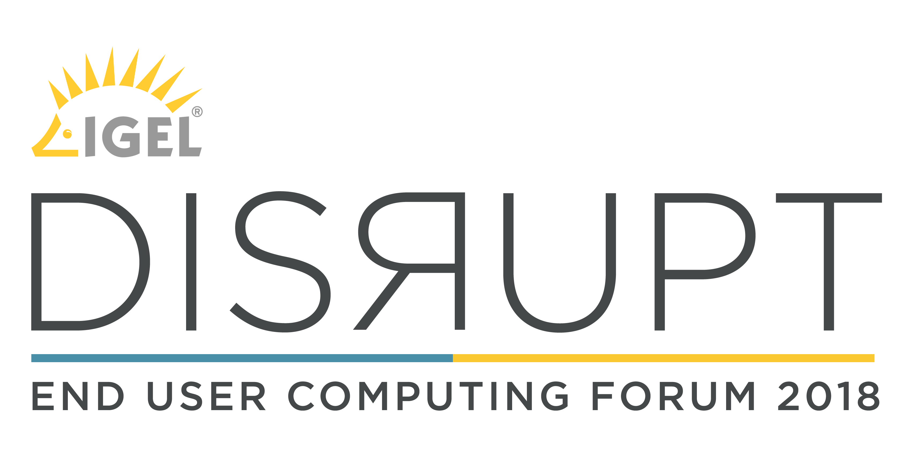
Erleben Sie deviceTRUST live auf dem Enduser-Computing-Forum IGEL DISRUPT im Januar 2018. Bei der Veranstaltung, die vom 17.01. bis 19.01. im Bremer Steigenberger Hotel stattfindet, wird Sascha Goeckel, CEO von deviceTRUST als Speaker zu Gast sein. Weitere Informationen zu DISRUPT sind unter www.igel.de/disrupt-emea/ zu finden. Interessenten können sich hier registrieren.

IGEL in den sozialen Medien
Twitter: www.twitter.com/IGEL_Tech_DACH bzw. www.twitter.com/IGEL_Technology
Facebook: www.facebook.com/igel.technology
Google+: plus.google.com/u/0/101270758605662221044
LinkedIn: www.linkedin.com/company/igel-technology
YouTube: www.youtube.com/user/IGELTechnologyVideos

Über IGEL
IGEL ist einer der führenden Anbieter leistungsfähiger Endpoint-Management-Lösungen, mit der Unternehmen ihre IT-Infrastruktur nachhaltig vereinfachen können. Die weltweit führenden Produkte, wie die IGEL Universal Management Suite, Thin und Zero Clients mit dem hauseigenen IGEL OS sowie All-in-One Thin Client-Lösungen, ermöglichen ein intelligentes und sicheres Endpoint-Management. Mit IGEL können Unternehmen all ihre Thin Clients über eine einzige Schnittstelle komfortabel steuern und verwalten. IT-Abteilungen können auf diese Weise mit weniger Aufwand mehr erreichen, die Total Cost of Ownership sowie Betriebskosten senken und ihr Unternehmen zukunftssicher gestalten. IGEL verfügt über 10 Niederlassungen weltweit und ist mit Partnern in über 50 Ländern vertreten. Weitere Informationen finden Sie unter www.igel.de.

Ansprechpartner für die Redaktion

IGEL Technology GmbH  Iris Hatzenbichler  Hanna-Kunath-Str. 31  28199 Bremen  Tel.: +49 151 12178475  E-Mail: hatzenbichler@igel.com  Web: www.igel.de | SZ Scala GmbH  Marian Weber  Hultschiner Straße 8  81677 München  Tel.: 089 / 2183 7281  E-Mail: marian.weber@sz-scala.de  Web: www.sz-scala.de

